Afdraaiproef
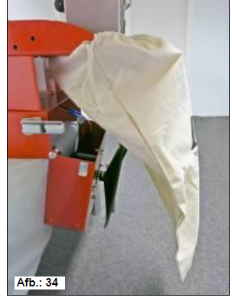
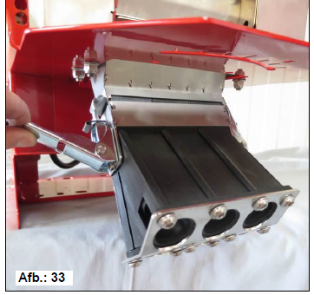

- Verwijder het slangenblok door het openen van de snelsluiting.
- Bij het afdraaien gebruik je de meegeleverde zak die onder de doseereenheid wordt gehangen.
- Zet de blazer en de zaaias op 50%
- Zet de blazer aan
- Laat nu de zaaias 1 minuut lopen

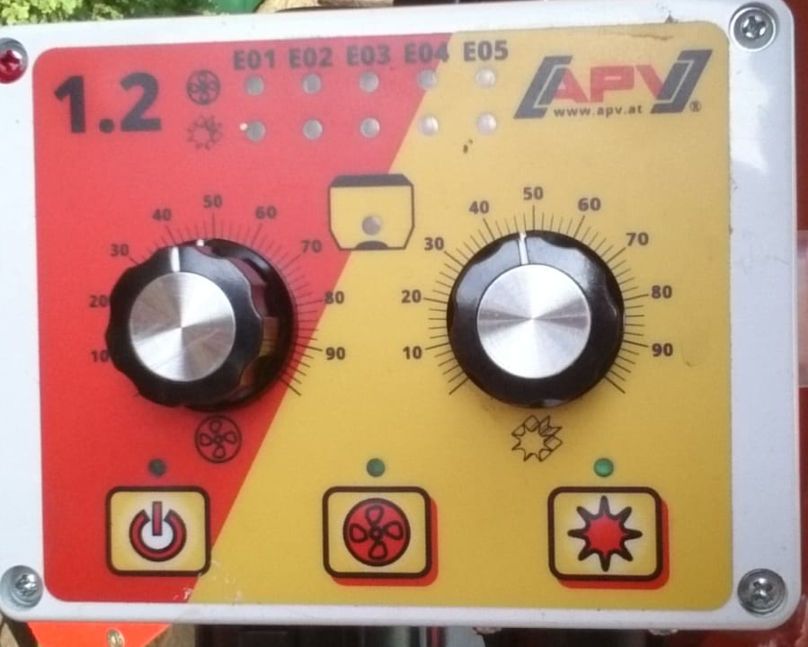
Door het toerental van de zaaias te
te veranderen kun je de kg. per ha. aanpassen.
Ook door de rijsnelheid kun je de kg. per ha.
aanpassen aan de gewenste hoeveelheid.

Werkbreedte van de maisschoffel is 4.5 meter

Er kan ook nog een andere zaaias gewisseld
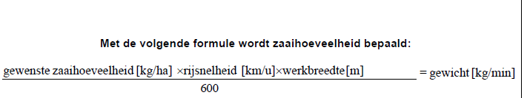
Aan/uit Blazer Zaaias

Voorbeeld:
22 kg/ha x 8 km/u x 4,5 mtr = 1.32
600

Dus bij 1 minuut draaien, moet er dus 1.32 kg zaaizaad in de zak zitten.

